Областное государственное казенное учреждение
«Центр социальной помощи семье и детям Молчановского района»

СОБЫТИЙНЫЙ ВЕСТНИК


СЕНТЯБРЬ
2025г.

Лето пролетело незаметно.
В службе помощи семье и детям Шегарского района состоялось закрытие группы дневного пребывания (ГДП), которая работала на протяжении трех летних месяцев. Педагоги центра подготовили для ребят праздник, посвященный окончанию летней смены.
В течение лета дети посещали ГДП, где для них были организованы разнообразные развивающие и развлекательные мероприятия. Ребята участвовали в мастер-классах, познавательных играх, творческих занятиях и спортивных соревнованиях. Педагоги старались сделать каждый день интересным и насыщенным, чтобы дети провели лето с пользой и удовольствием.
В заключительный день работы ГДП для ребят была подготовлена развлекательная программа. Дети с удовольствием бегали, прыгали, соревновались в ловкости и скорости, демонстрируя свою энергию и командный дух.
Затем детям были вручены медали "Самому любознательному", "Самому спортивному", "Самому веселому", "Самому творческому" и другие. Педагоги отметили вклад каждого ребенка в общую атмосферу дружбы и позитива, царившую в группе на протяжении всего лета.
После активных игр и награждения ребят ждало чаепитие со сладостями. За чашкой чая дети делились впечатлениями о лете, вспоминали самые яркие моменты. В завершение праздника каждый ребенок получил сладкий подарочек и памятную фотографию.
Педагоги Службы выражают надежду, что время, проведенное в группе дневного пребывания, останется в памяти детей ярким и радостным воспоминанием, а полученные знания и навыки помогут им в дальнейшей учебе и жизни.

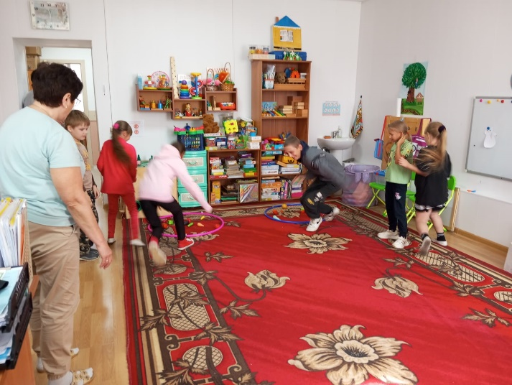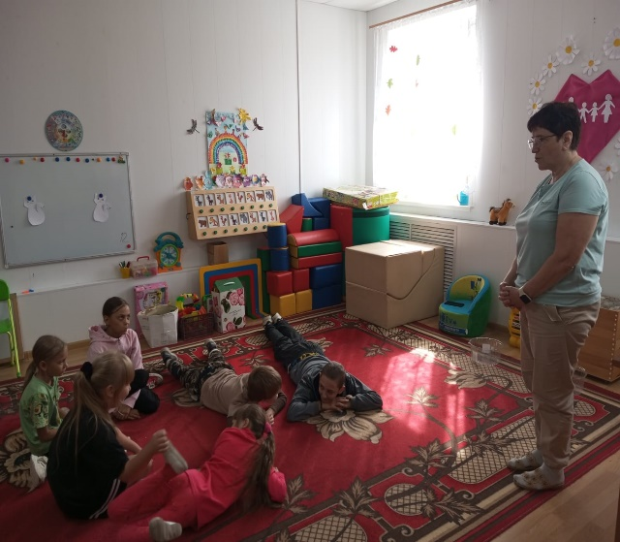

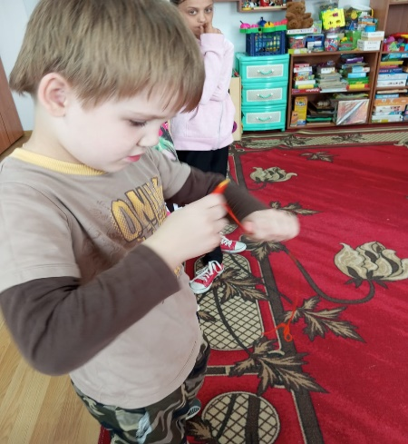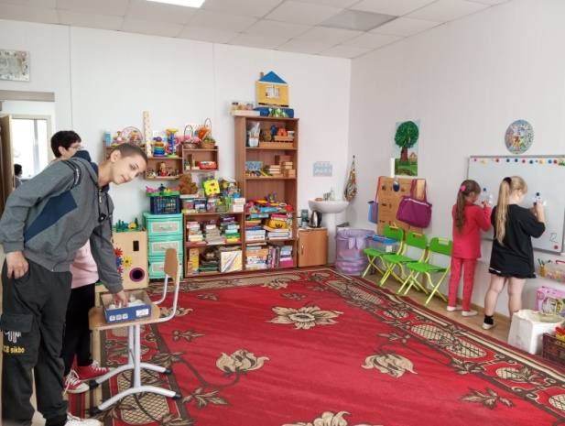
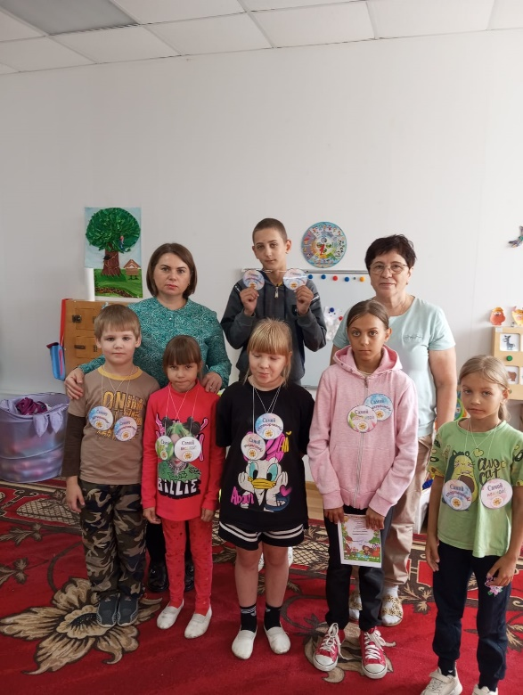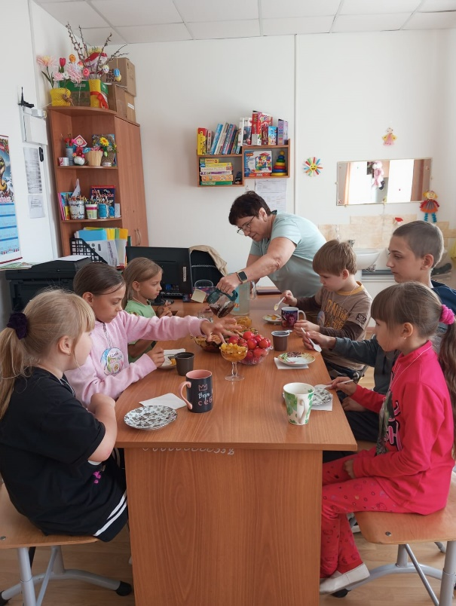

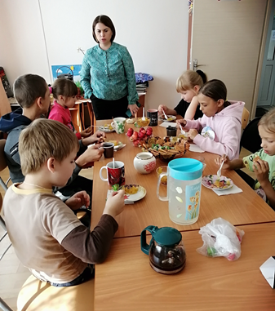 Социальный педагог К.П.Вензик

«О чём расскажет упаковка»

10 сентября в службе помощи семье и детям Кожевниковского района прошло занятие с детьми на тему: «О чём расскажет упаковка». В современном мире упаковка играет важную роль не только в защите товаров, но и в передаче информации о продукте. В рамках занятия с детьми мы решили исследовать, что может рассказать упаковка, и как она влияет на наше восприятие товаров. Целью занятия было развить у детей навыки критического мышления, а также познакомить их с основами маркетинга и экологии.
Занятие началось с обсуждения, что такое упаковка. Мы поговорили о том, какие функции она выполняет: защиту товара, информирование потребителя, привлечение внимания и т.д. Дети активно участвовали в обсуждении, делясь своими мыслями о том, какие упаковки им нравятся и почему.

Анализ упаковки
На следующем этапе занятия мы рассмотрели различные виды упаковки. Дети увидели примеры упаковки из разных материалов и обсудили их преимущества и недостатки. Мы также поговорили о том, как упаковка может влиять на выбор покупателя. Например, яркие цвета и интересный дизайн могут привлечь внимание, в то время как информация о составе и сроках годности помогает сделать осознанный выбор.

Практическая работа
Дети получили задание проанализировать упаковку нескольких товаров, которые были заранее подготовлены. Каждый ребёнок выбрал один продукт и ответил на вопросы:
- Какой материал использован для упаковки?
- Какие изображения и надписи на упаковке?
- Как упаковка помогает понять, что внутри?
Дети с интересом работали, обсуждая свои находки и делясь мнениями. Они активно исследовали упаковку, обращая внимание на детали, которые могли бы ускользнуть от взгляда взрослого. Это позволило им не только развить навыки командной работы, но и углубить понимание того, как упаковка влияет на восприятие продукта.

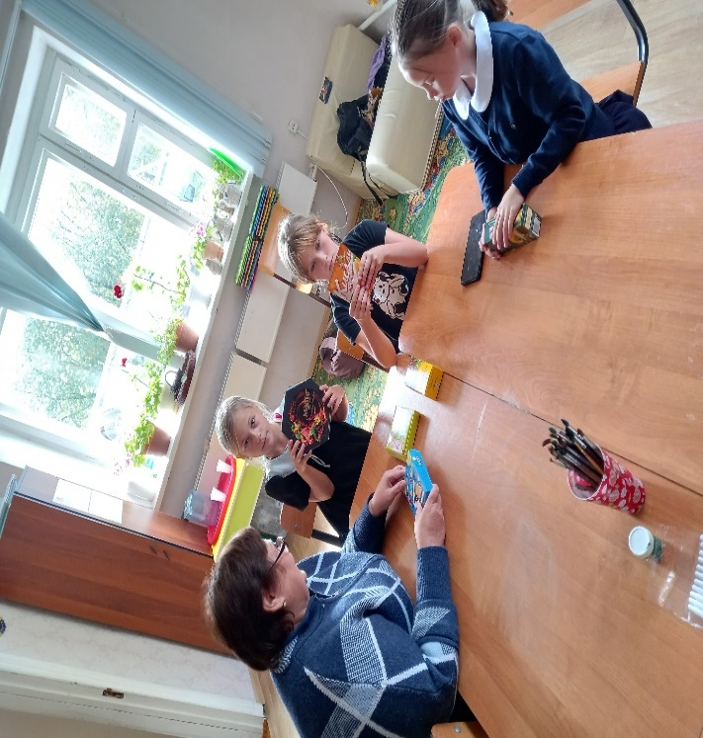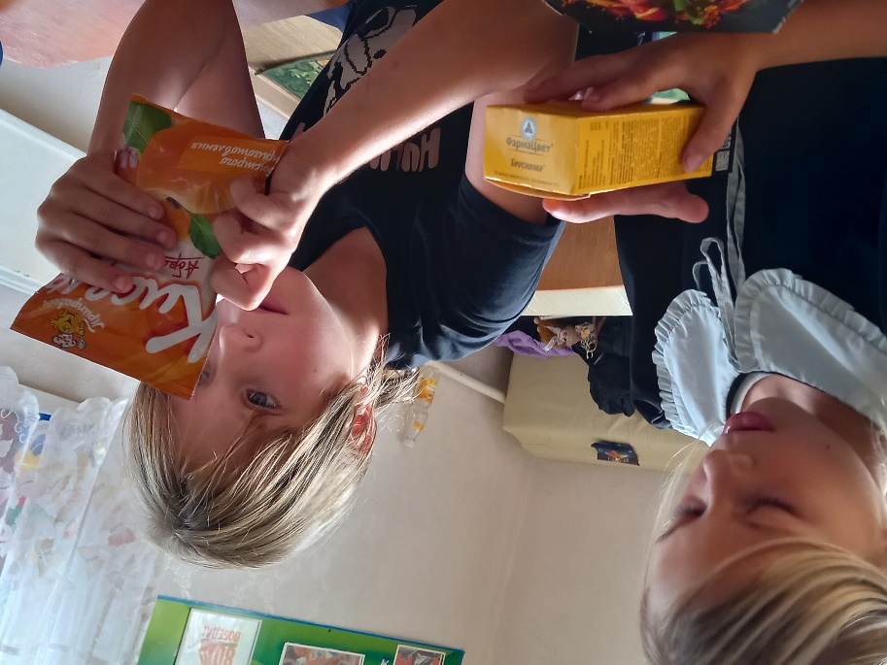

Обсуждение экологии

Завершая занятие, мы перешли к обсуждению экологических аспектов упаковки. Дети узнали о проблемах, связанных с пластиковыми отходами, и о том, как упаковка может влиять на окружающую среду. Мы обсудили, какие альтернативы существуют для уменьшения негативного воздействия упаковки на природу, такие как использование перерабатываемых материалов и многоразовых упаковок. Дети предложили свои идеи о том, как можно сократить количество упаковки в повседневной жизни, например, используя многоразовые сумки для покупок и отказываясь от пластиковых бутылок.
Занятие «О чём расскажет упаковка» прошло успешно и дало детям возможность не только узнать о важности упаковки, но и развить критическое мышление. Они научились анализировать информацию, представленную на упаковке, и осознали, как их выбор может влиять на окружающую среду.
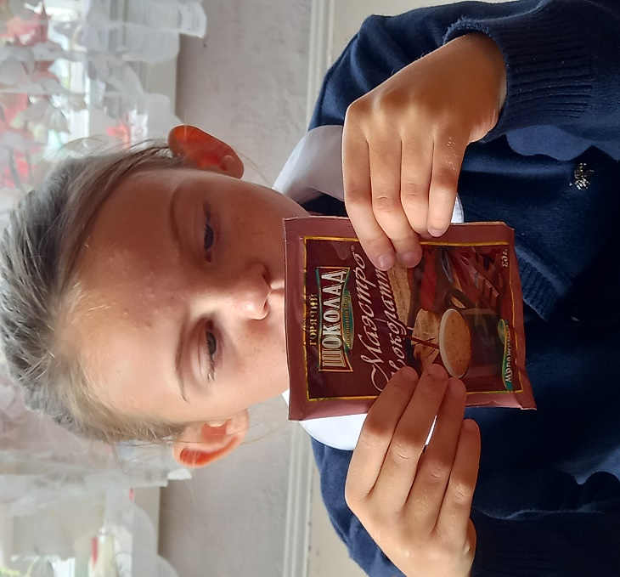 | 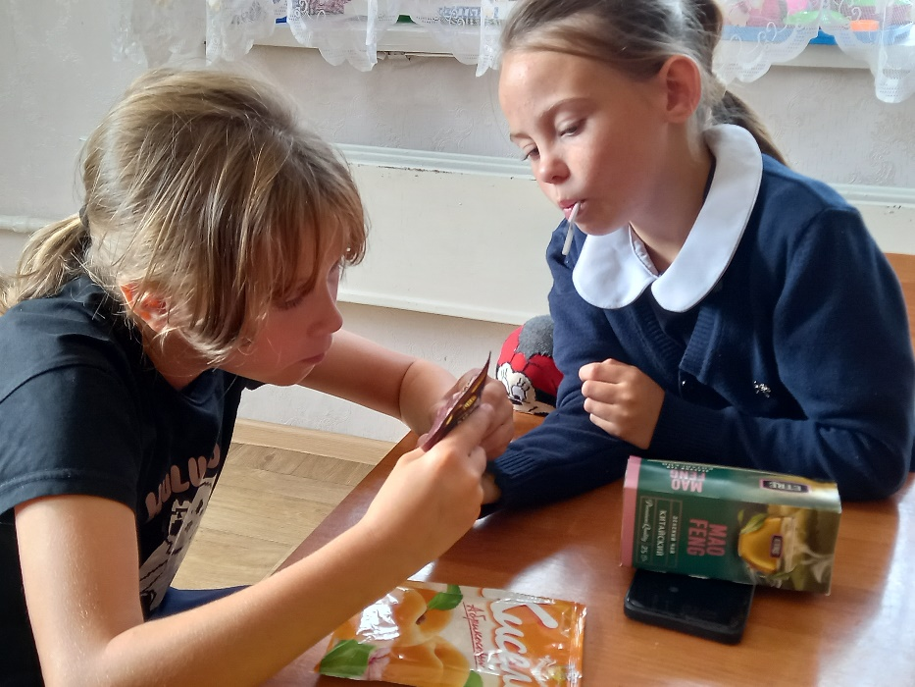

Социальный педагог ОГКУ «ЦСПСиД Молчановского района»
СПСиД Кожевниковского района Царёва М.А.

Осенняя выставка
В сентябре для детей, посещающих нашу службу, была проведена беседа об осени. Дети узнали, чем знаменателен каждый осенний месяц: золотая листва, прохладный ветер, щедрые дары природы. Затем, чтобы подчеркнуть красоту времени года, разноцветные листочки, словно драгоценные самоцветы, закрепили на нитки и украсили окна, создав красочные гирлянды.
Детям было предложено создать свою собственную выставку, продемонстрировав все грани своего таланта и воображения.
Выставку украсили разнообразные работы: яркие картинки с осенними пейзажами, искусно выполненные аппликации из листьев и бумаги, забавные поделки из природного материала – шишек, веточек. Не обошлось и без пластилина, из которого дети слепили грибы и осенние натюрморты.
Очень яркая и красивая получилась выставка. Она не только подарила радость детям, но и позволила всем посетителям службы окунуться в атмосферу осеннего волшебства. Спасибо всем ребятам, кто принял участие в ней, за их старание, творчество и умение видеть красоту в простых вещах. Эта выставка стала настоящим праздником осени, созданным руками детей.

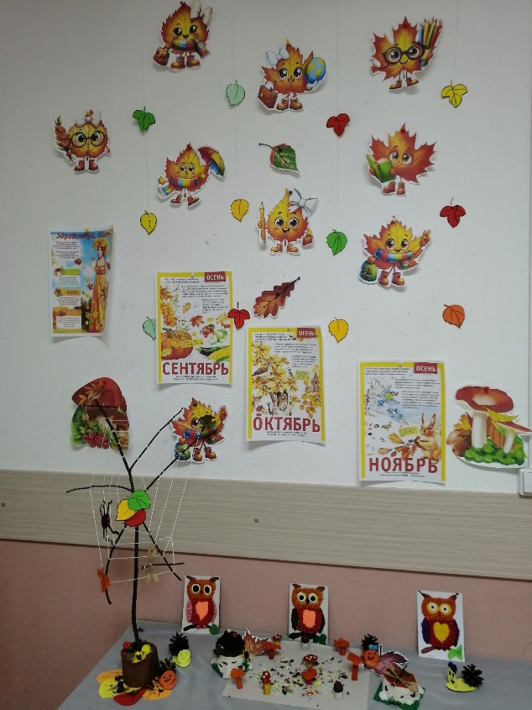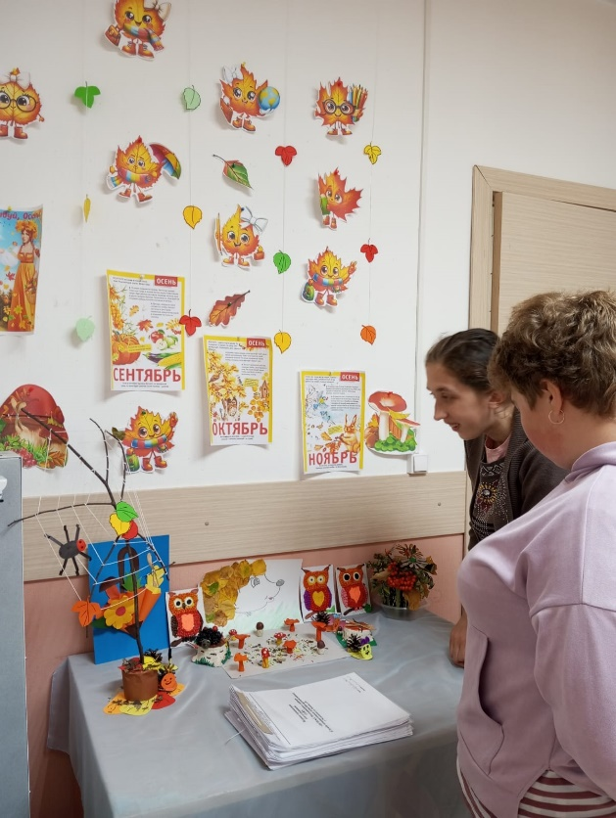
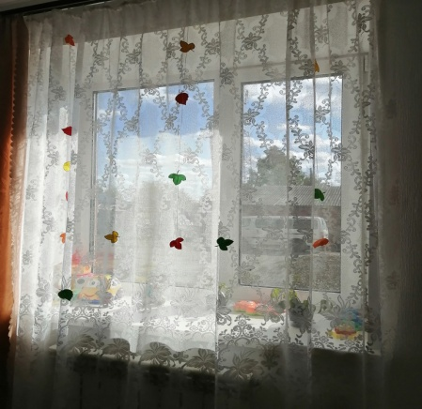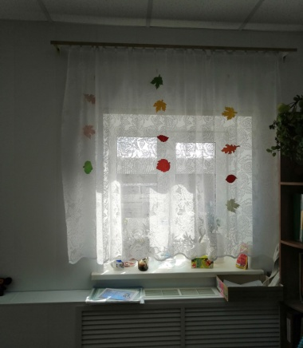

Социальный педагог К.П.Вензик
ПЕРВОКЛАССНИКИ: разговор с родителями
10 сентября состоялся важный разговор с родителями первоклассников в Баткатской школе. Педагоги Службы помощи семье и детям подготовили актуальные выступления в разной подаче: интерактивные игры, Гимнастика Ума, презентации, лекции с вкраплениями мозговых штурмов.
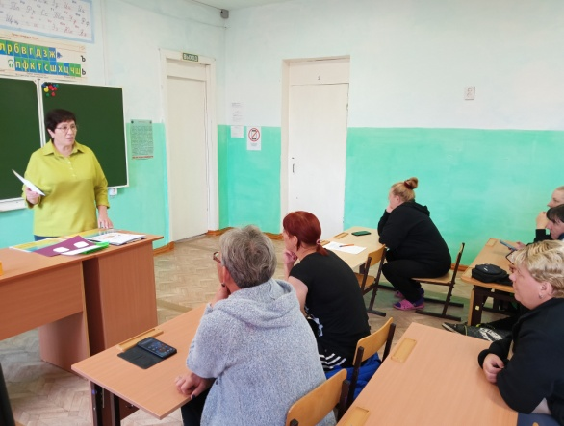Выступление К.П.Вензик,социального педагога, было посвящено условиям готовности ребёнка к школе.
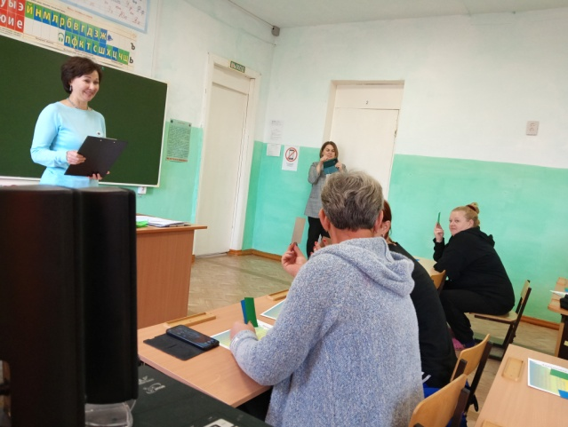Игру «Знаете ли вы своего ребенка»провела воспитатель ГДП Коновалова О.С. Родители активно включились.
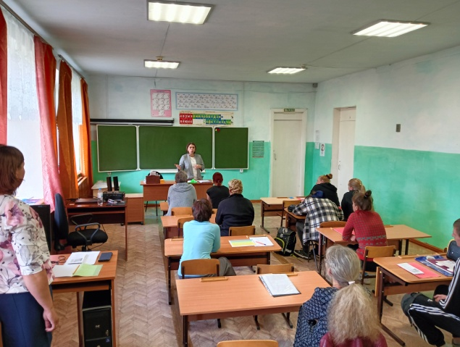 Е.О.Зычкова, педагог-психолог, проговорила с родителями о том, что необходимо от родителей для высокой мотивации ребёнка к обучению в школе.
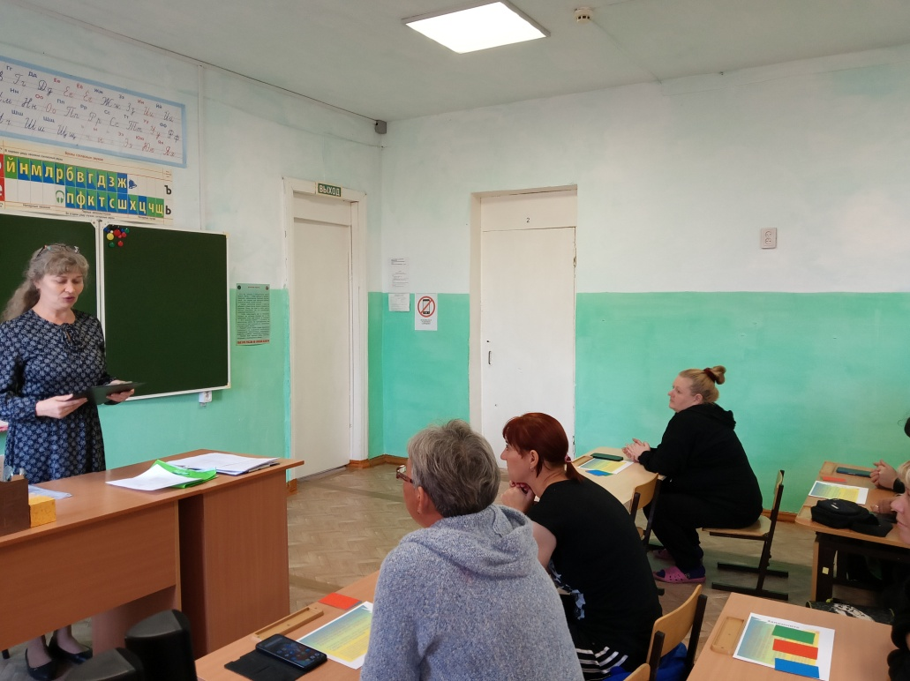
Логопед С.А.Стрельникова акцент сделала на готовности ребенка к школе в плане речевого развития.
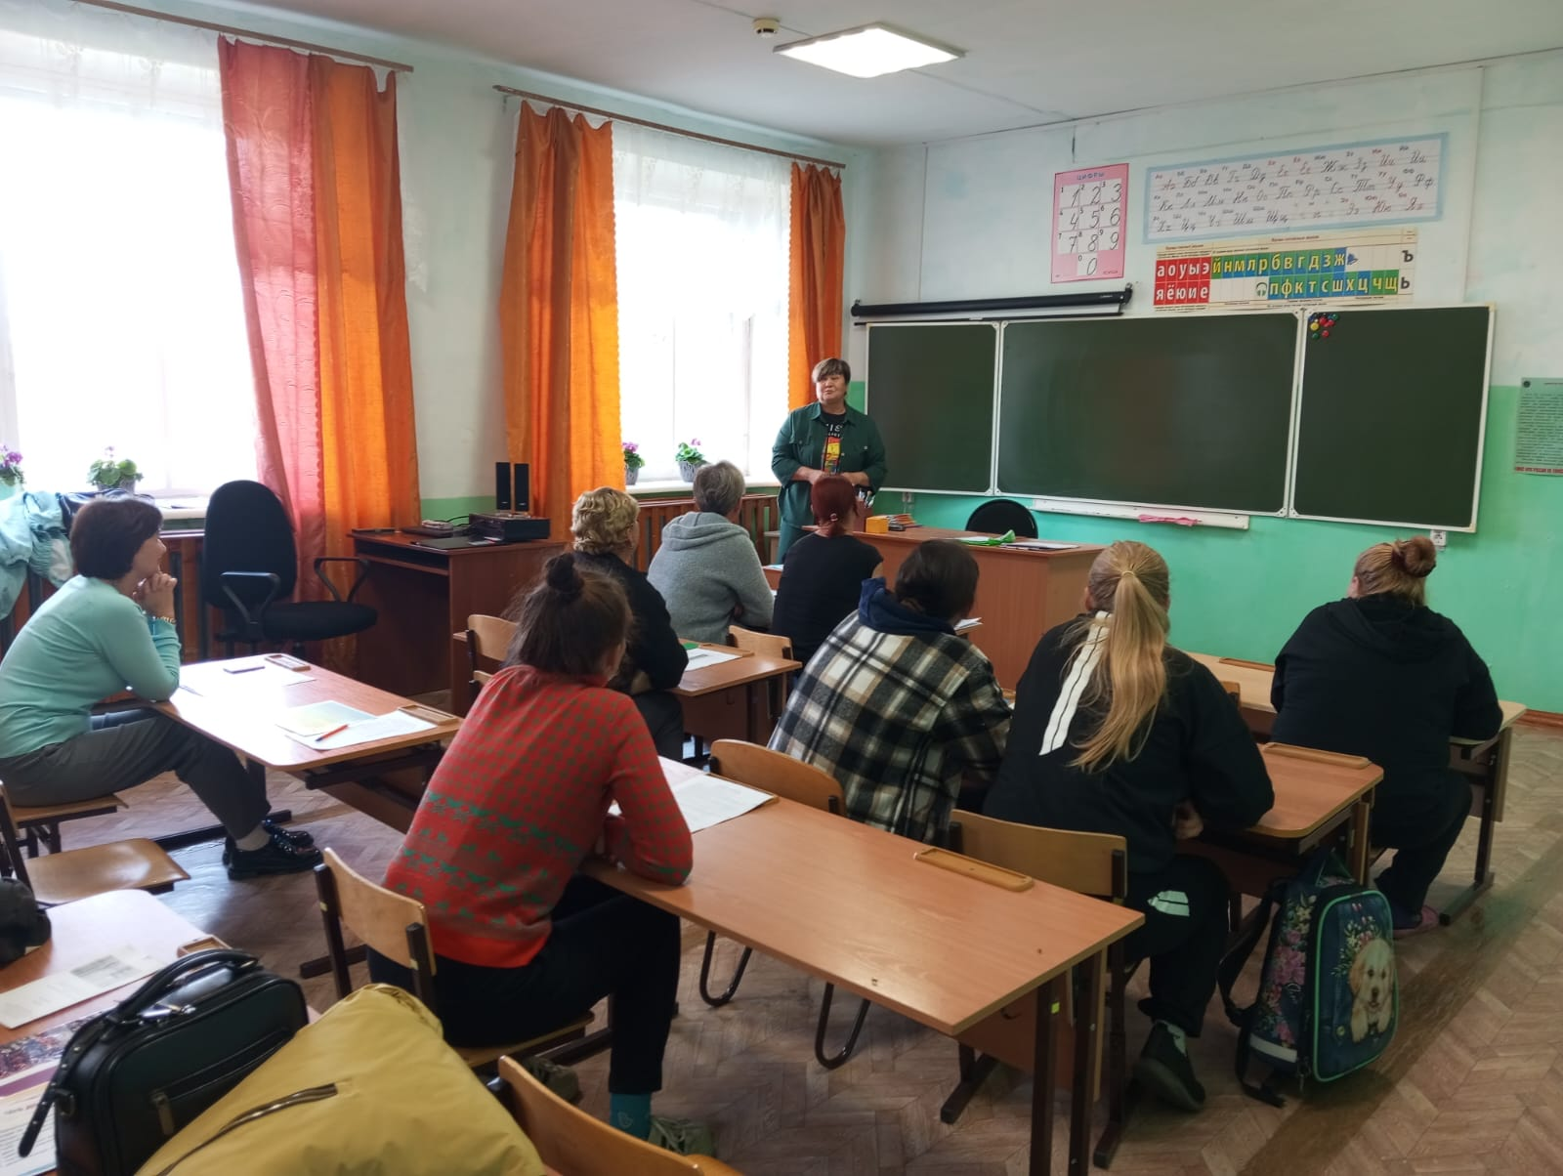
Психолог Л.М.Горбунова провела мозговой штурм , провела с родителями базовый комплекс Гимнастики Ума для улучшения межполушарных связей, развития ребенка.
Рефлексия родителей показала их удовлетворенность от встречи с педагогами Службы.

Педагог-психолог Л.М.Горбунова
«Мастер-класс по психологии».
22 сентября педагоги СПСиД Кривошеинского района на базе МКОУ «Петровской ООШ» организовали встречу с учителями школы.
«Мастер-класс по психологии» так решили обозначить нашу встречу учителя школы.
Вначале встречи социальный педагог Наталья Владимировна рассказала об организации работы Службы помощи семье и детям Кривошеинского района.
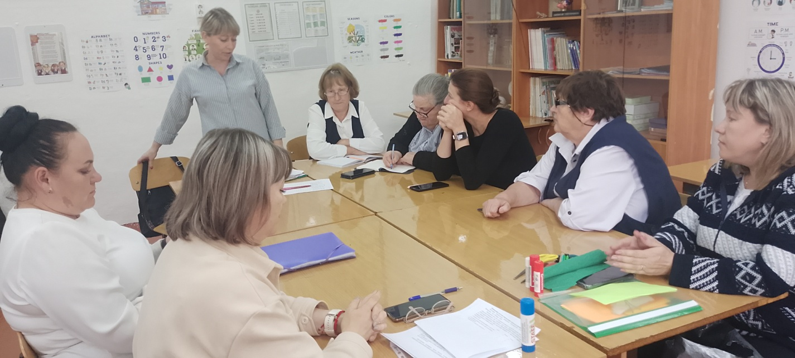
Своё информационное представление о Службе закрепила раздачей подготовленных буклетов.
Затем педагог-психолог Светлана Валерьевна рассказала о способах снятия стресса. Педагоги на практике разобрали ряд упражнений.
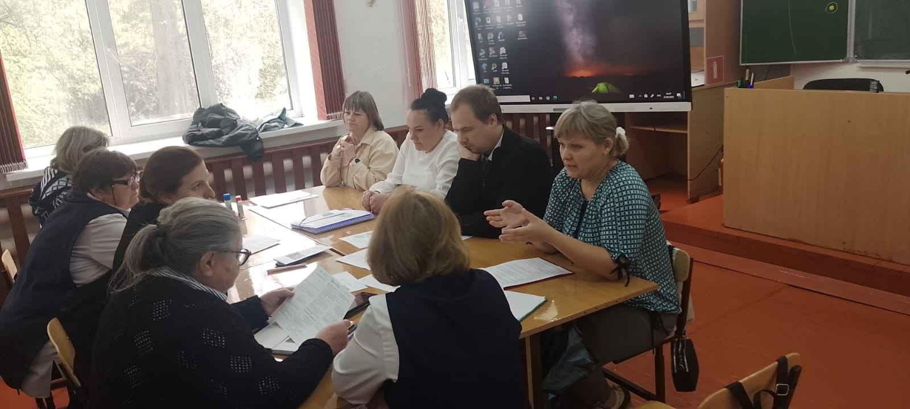
Следом продолжила встречу логопед Наталья Леонидовна, которая рассказала о значимости развития фонематического слуха ребёнка, продемонстрировав также игры и упражнения на практике.
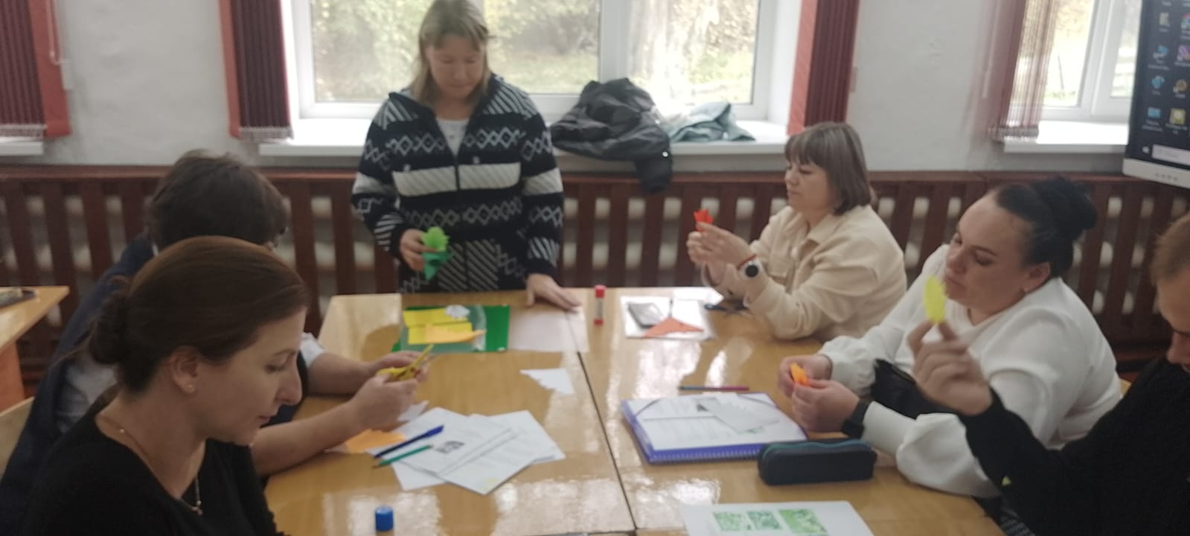
И завершила мероприятие воспитатель Валентина Евгеньевна мастер-классом: «Осенний листочек», на котором все вместе из цветной бумаги смастерили осенний листочек на память!
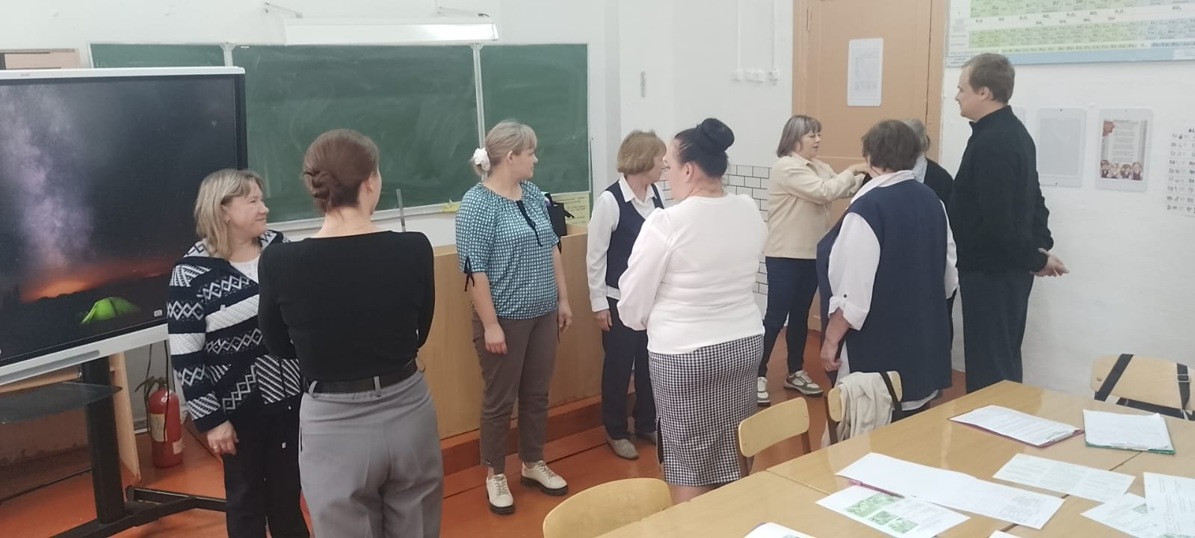
Встреча прошла в дружеской и теплой обстановке.
Логопед СПСиД Кривошеинского района
Дроздова Н.Л.

«День благотворительности»
5 сентября воспитанники нашего центра побывали в гостях в библиотеке на интересном занятии, посвящённое дню благотворительности. В рамках этого события ребята познакомились с презентацией, рассказывающей о значении этого дня и понятиях «милосердие» и «благотворительность».
Во время просмотра презентации дети активно участвовали в беседе, отвечали на вопросы педагога. Они размышляли над такими важными понятиями, как «доброе сердце» и «злое сердце», приводили примеры поведения разных людей и учились отличать добрые поступки от плохих.
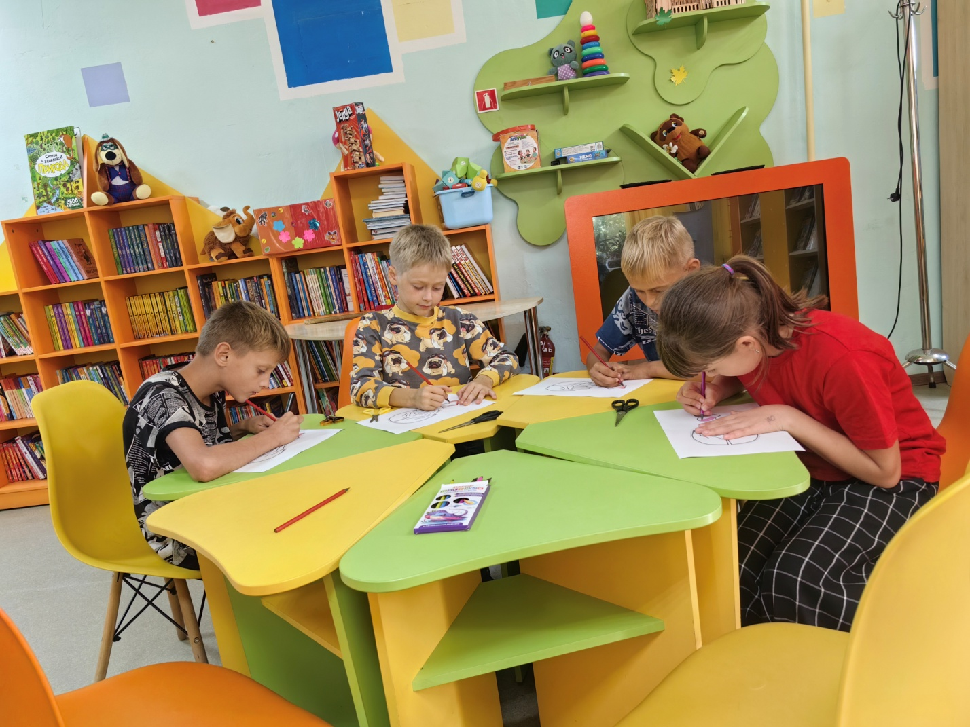
Особенно интересным было обсуждение примеров из собственной жизни. Ребята охотно делились своими добрыми делами, вспоминали случаи помощи друзьям, родителям и даже животным. Такие истории помогли укрепить понимание ценности добра и сострадания.
Организация подобного мероприятия способствует воспитанию у детей чувства сопереживания, уважения к окружающим людям и стремления помогать другим. Именно такие занятия помогают формировать нравственное сознание ребёнка и развивать положительные качества характера.

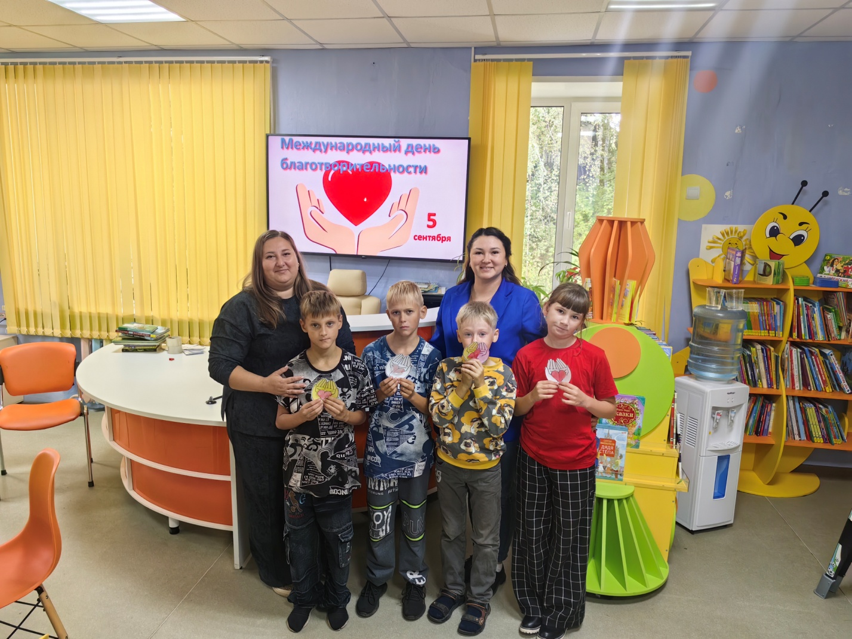
Итогом стали не только прекрасные открытки, но и сформированное желание совершать добрые дела, дарить тепло и заботу своим близким и нуждающимся.
Воспитатель
ЦСПСиД
Молчановского района
Емельянова Ю.А.

«Международный День Мира»

21 сентября отмечается Международный День Мира.
Мир-это земля, мир-это люди, мир-это дети. Мир-это спокойная радостная жизнь. Мир-это когда все люди на планете дружат Принято в этот день по всему земному шару останавливать военные действия. В этот день на всей планете проводят минуту молчания в память о погибших, проводят различные акции
Мы с ребятами нашей службы решили нарисовать плакат «С днём мира!» и рисунки на тему мир.
Этот праздник призван заставить людей не только задуматься о мире, но и сделать что-нибудь ради него. Мы желаем всем и каждому в отдельности мира в душе, добра и счастья!

Воспитатель Б. М. Забенова.

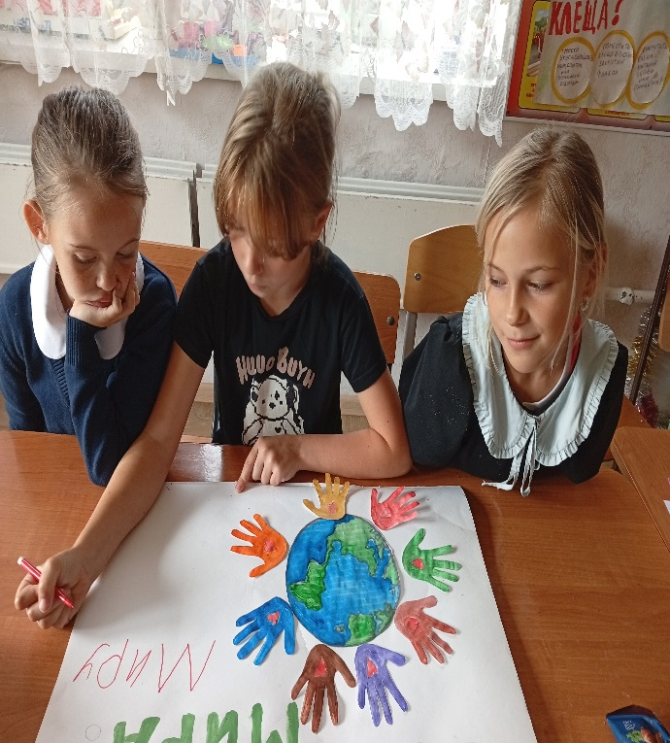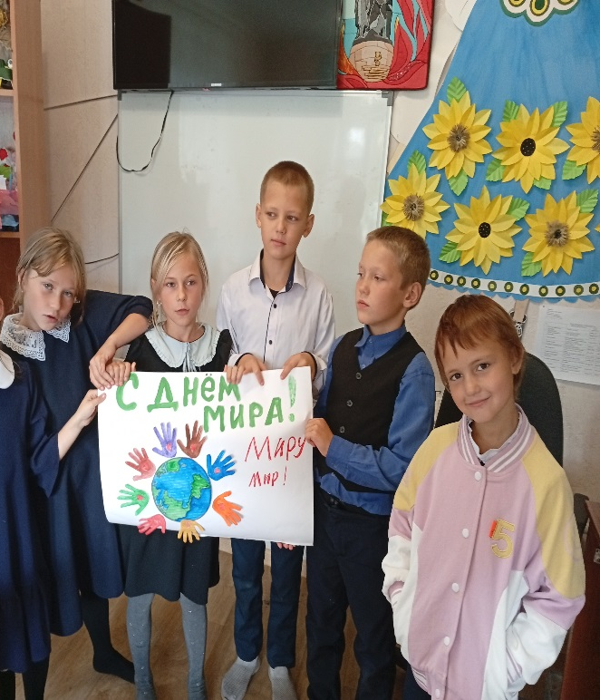

«Будь осторожен»

В преддверии нового учебного года ежегодно проводится акция "Будь осторожен". И дети, и взрослые должны помнить о правилах безопасного участия в дорожном движении.
Актуальность акции обусловлена завершением летних каникул и началом нового учебного года. Многие дети за лето частично теряют навыки безопасного участия в дорожном движении в интенсивной транспортной среде. Задача взрослых: родителей, водителей, педагогов и сотрудников Госавтоинспекции, напомнить юным участникам дорожного движения о дисциплине на дороге.
В Службе помощи семье и детям Шегарского района в августе прошла профилактическая акция «Будь осторожен» направленная на закрепления правил дорожного движения и «Что такое фликеры?». Цель: разъяснение необходимости использования пешеходами световозвращающих элементов при движении в тёмное время суток. В ходе прохождения акции педагоги службы напомнили ребята правила дорожного движения, рассказали родителям и детям принципе работы фликеров, показав, где их лучше фиксировать, чтобы быть заметнее для водителей. Провели инструктажи по технике безопасности на дорогах, викторину на знание правил ПДД. Ребята решали "дорожные" задачи, находили правильные решения. Всем были выданы фликеры сделанные своими руками.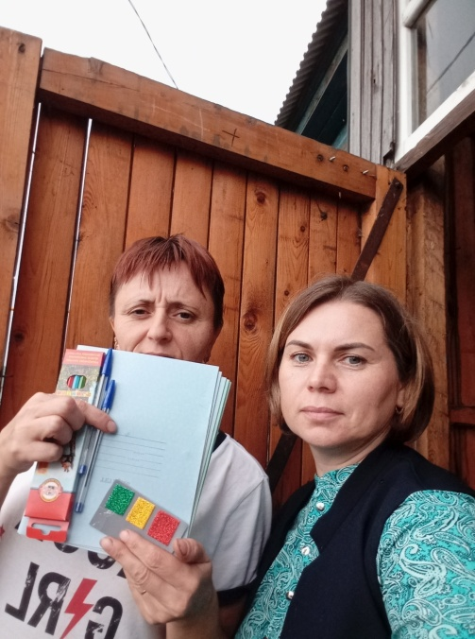 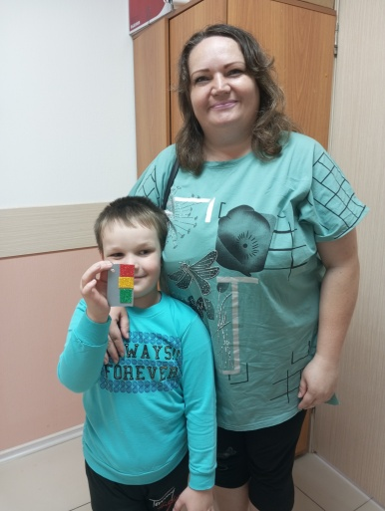 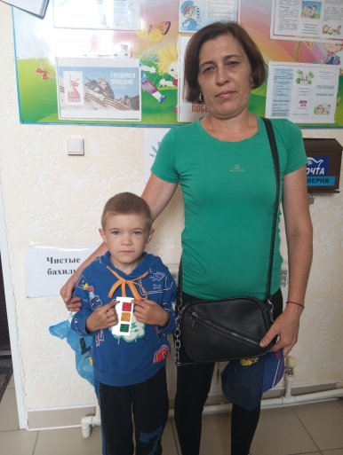
Пусть дорога в школу и обратно всегда будет в радость и без травм.
Педагог-психолог Е.О.Зычкова
«Влияние нейроигр на развитие умственных способностей
детей с нарушениями интеллекта
Нейроигры — это особый вид игр, которые используют техники для взаимодействия с нейропсихологическими процессами игрока. Они направлены на стимуляцию когнитивных функций, улучшение памяти, внимания, реакции, логики и других ментальных способностей. Суть нейроигр в том, что игрок выполняет определённые движения или упражнения, которые напрямую влияют на активность мозга. Например, синхронные движения рук развивают оба полушария мозга. Игры на развитие памяти – эти игры помогают улучшить кратковременную идолговременную память. Задачи могут включать запоминание последовательности объектов или звуков, картинок. Игры на внимание – направлены на развитие способности концентрироваться и переключать внимание между различными задачами. Логические игры– стимулируют развитие рассуждений и способности к проблемному анализу. Это может быть решение математических задач или логических головоломок. Моторные игры – способствуют развитию координации и мелкой моторики.
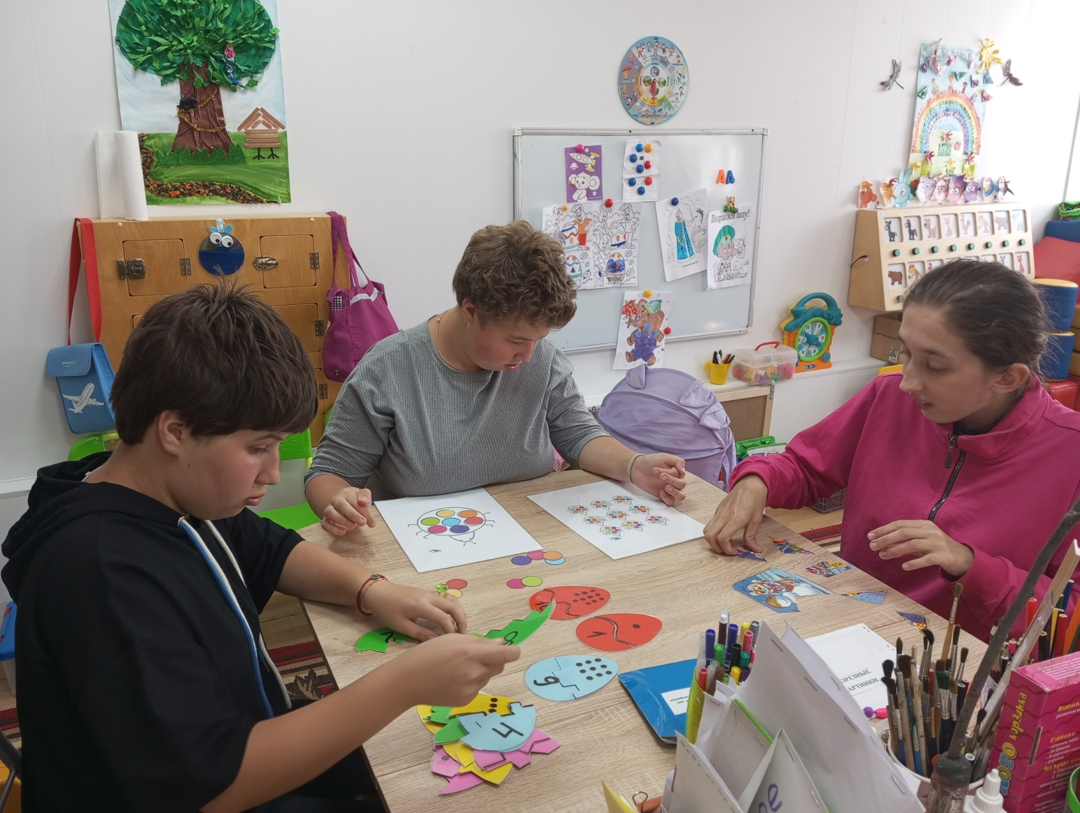
Это особенно важно для детей дошкольного возраста, так как в этот период активно формируются базовые навыки управления движениями. Креативные и творческие игры – направлены на развитие воображения и творческих способностей. Это может быть создание музыки, рисование или составление историй. Некоторые преимущества нейроигр: развитие творческого мышления. Ребёнок ищет нестандартные подходы, учится использовать все сенсорные каналы для восприятия и запоминания информации: слух, зрение и осязание. Улучшение мелкой и крупной моторики. Это положительно влияет на формирование навыка письма. Развитие когнитивных функций. Включает речь, восприятие и запоминание информации, внимание, мышление, воображение. Эмоциональное успокоение. Ребёнок становится более позитивным, спокойным и уравновешенным. В Службе помощи семье и детям с детьми имеющие нарушение интеллекта проводятся различные занятия, ребята посещают педагогов по направлениям деятельности. Они с интересов занимаются и раскрывают свой внутренний потенциал.
Очень важно найти подход и заинтересовать ребенка.

Педагог-психолог Зычкова Е.О.

Акция «Стань заметнее в темноте»
10 сентября в России проводится Единый день световозвращателя, день, посвященный важности использования светоотражающих элементов (фликеров) для повышения безопасности пешеходов в темное время суток и в условиях плохой видимости. Световозвращатели многократно увеличивают дистанцию, с которой водитель может заметить человека, что снижает риск дорожно-транспортных происшествий.
В рамках дня световозвращателя педогог-психолог Васина О.С. провела Акцию «Стань заметнее в темноте». Акция проведена среди пешеходов - детей села и на территории Музыкальной школы искусств.
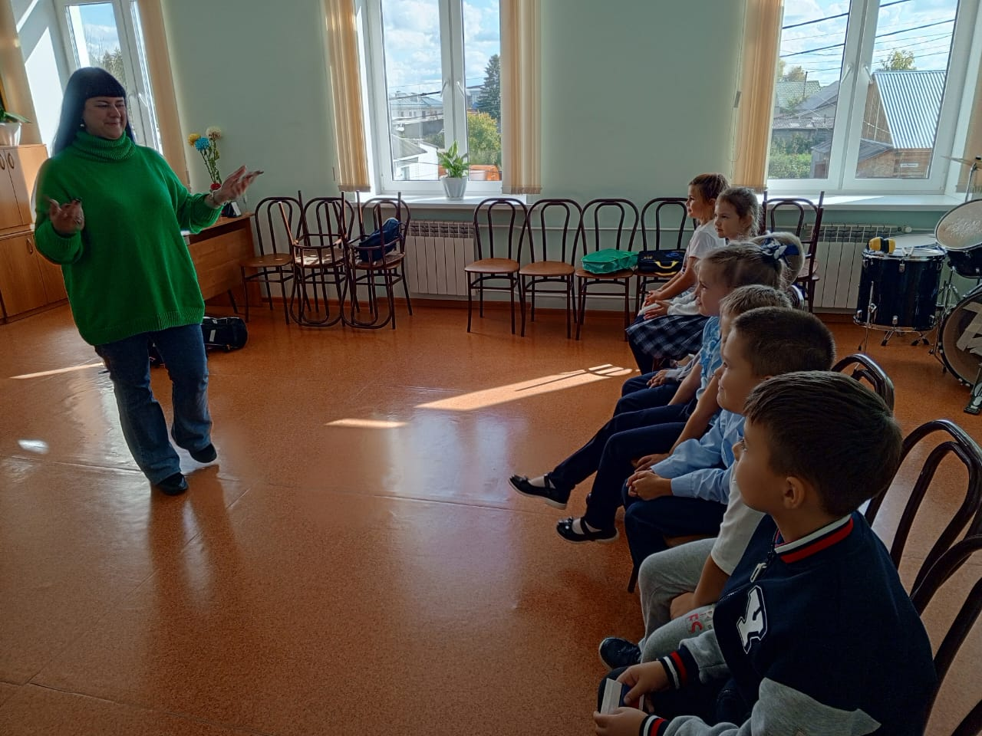
С детьми обсуждались следующие вопросы:
Зачем нужны светоотражающие элементы?
Повышение видимости: Фликеры, изготовленные из специальных материалов, возвращают свет фар обратно к источнику, делая пешехода заметным издалека.
Снижение травматизма: Присутствие световозвращающих элементов на одежде, рюкзаках и других личных вещах значительно снижает травматизм на дорогах.
Увеличение дистанции обнаружения: В темноте водитель может заметить пешехода в светоотражающем элементе на расстоянии до 400 метров, в то время как без него – всего на 30 метров.
Где использовать световозвращатели?
На одежде, рюкзаках, детских колясках.
На велосипедах, самокатах и другой экипировке.
В виде брелоков, значков, браслетов, нашивок или наклеек.
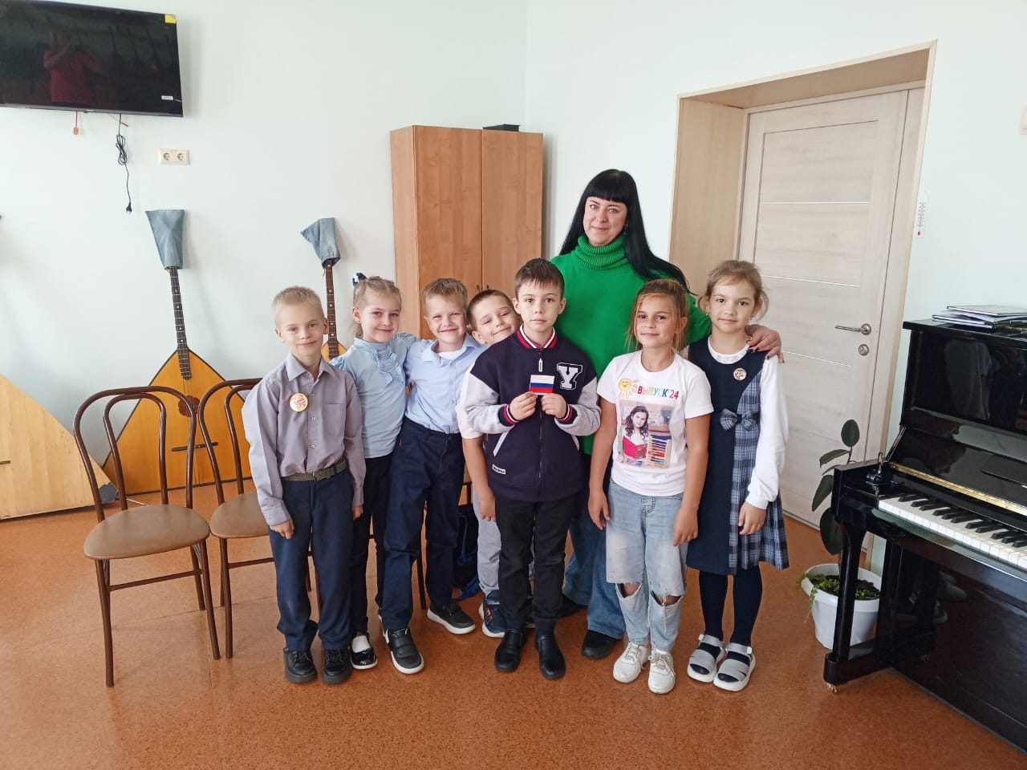
Педагог-психолог детям раздала светоотражающие наклейки.

Педагог-психолог Васина О.С.

«Я выбираю здоровье»
Здоровье — это уникальный дар природы, который человек не может восполнить. В современном мире, где стресс, плохое питание и малоподвижность становятся все более распространенными, осознанный подход к сохранению здоровья становится особенно важным. Однако многие недооценивают хрупкость своего здоровья, забывая, что его потеря может привести к необратимым последствиям. Восстановление же требует больших усилий и времени.
24 сентября 2025 года в Службе помощи семье и детям Кожевниковского района прошла акция «Я выбираю здоровье». Цель — популяризация здорового образа жизни и воспитание у детей ответственного отношения к своему здоровью.
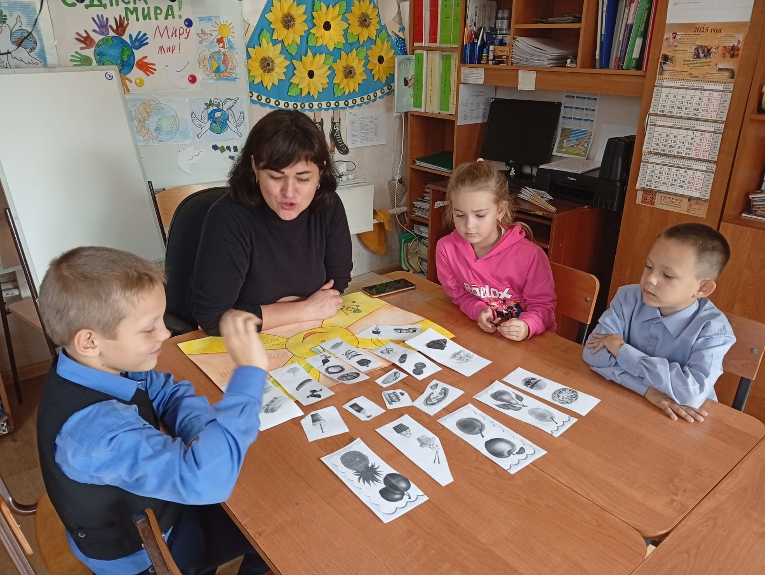
Мероприятие прошло в игровой форме. Участники узнали о важности физической активности, правильного питания, эмоционального благополучия и профилактики заболеваний. Дети активно участвовали в обсуждениях, отвечали на вопросы и делились знаниями, что помогло им лучше понять ценность здорового образа жизни.
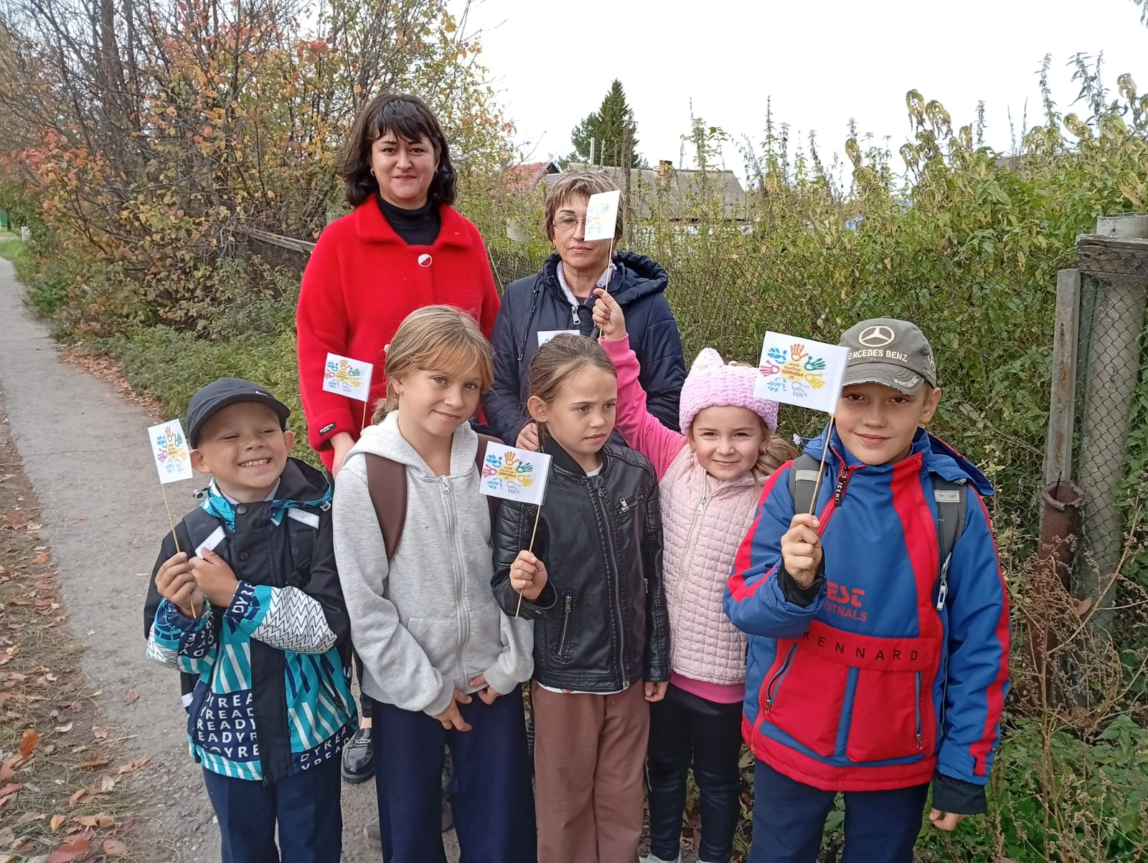
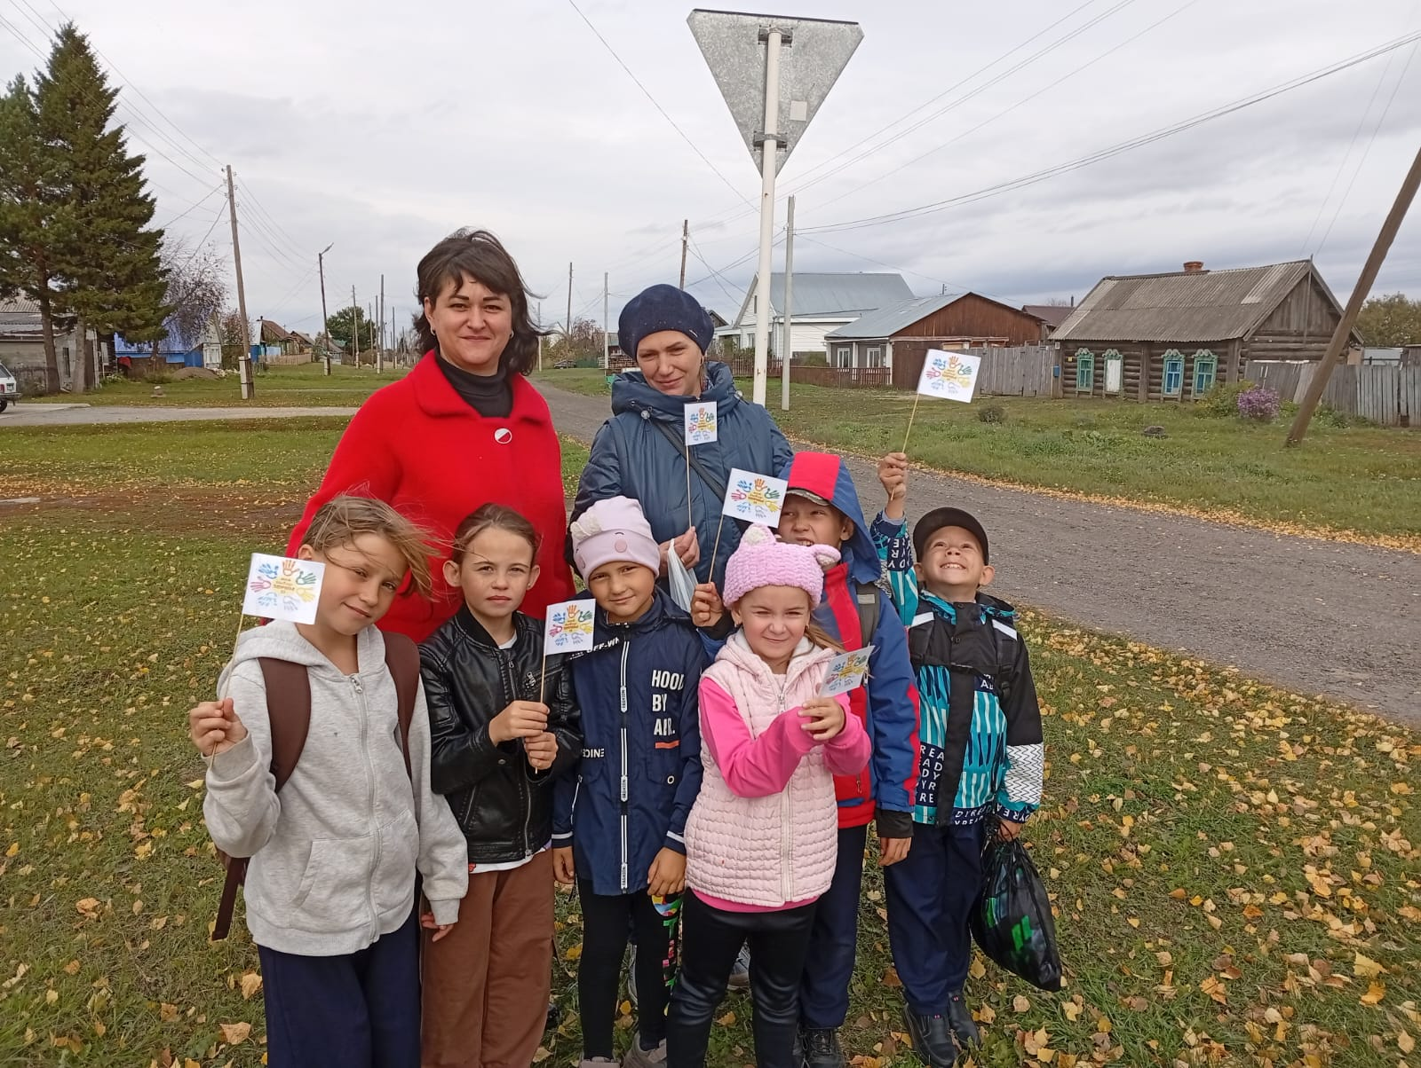
Педагог-психолог Коваленко Е.В.
Мастер-класс «Рябиновые бусы»
Золотая осень - одно из самых ярких и красочных времён года! А ещё, это – необыкновенно урожайная пора не только на овощи и фрукты, но и на ягоды. И королева среди них – рябина! Рябина – украшение «золотой» поры, необычайно красивое листопадное дерево с округлой и раскидистой кроной и яркими ягодами оранжевого и красного цвета. Наш познавательный мастер-класс направлен на закрепление представлений об осени и рябине в частности, её полезных свойствах. Ребята с интересом смотрели презентацию, отвечали на вопросы. Сюрпризным моментом перед изготовлением бус из рябины оказались ягоды черного цвета. Оказалось, -это тоже рябина, но садовая, черноплодная. Из ягод дети, совместно с родителями, с увлечением делали яркие бусы. Результат превзошел ожидания! Настолько разнообразно и красиво получилось. Все участники получили «море» приятных впечатлений, полезной информации, позитива и радости!
Воспитатель
О.С. Коновалова
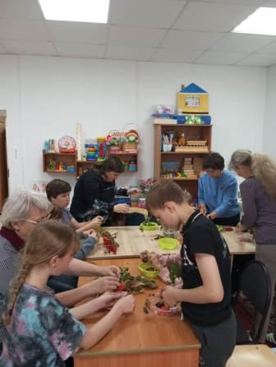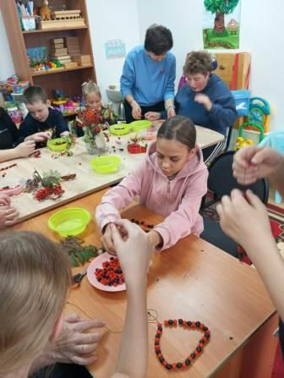
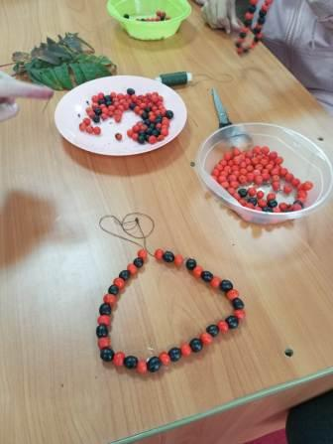
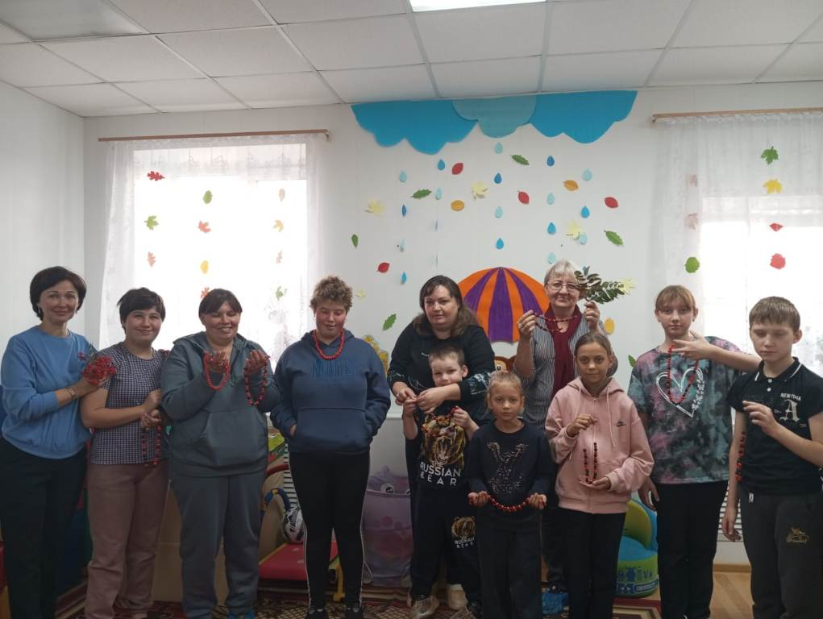

Безопасность пешеходов

Дети — это самое ценное и дорогое, что есть в жизни каждого человека. Детский травматизм при несоблюдении правил дорожного движения остается одной из самых болезненных проблем в наше время. Ежегодно на дорогах России совершаются десятки тысяч дорожно-транспортных происшествий с участием детей и подростков.

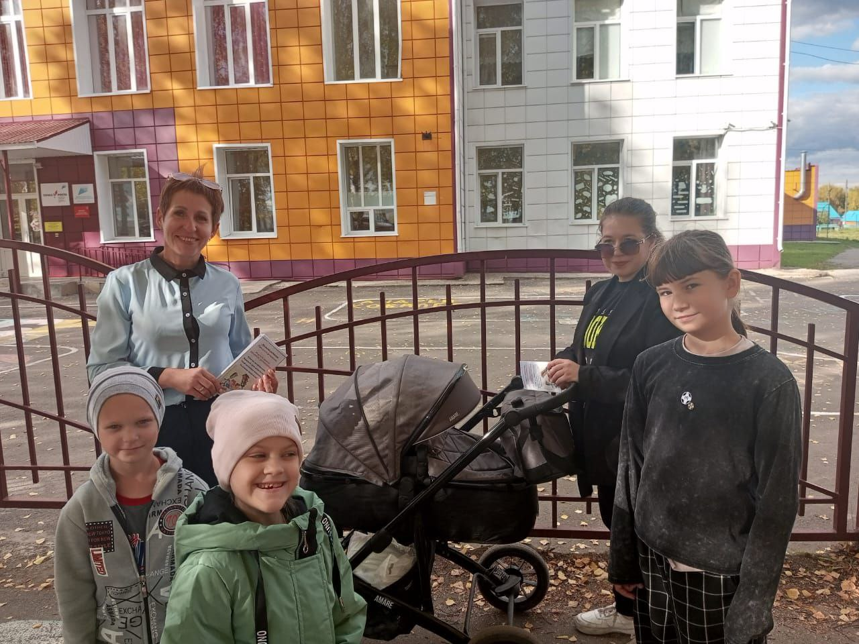

В рамках акции «Я – пешеход» с ребятами из группы дневного пребывания Службы помощи семье и детям Молчановского района на улицах села Молчаново мы раздавали буклеты и напоминали взрослым и детям о правилах поведения пеше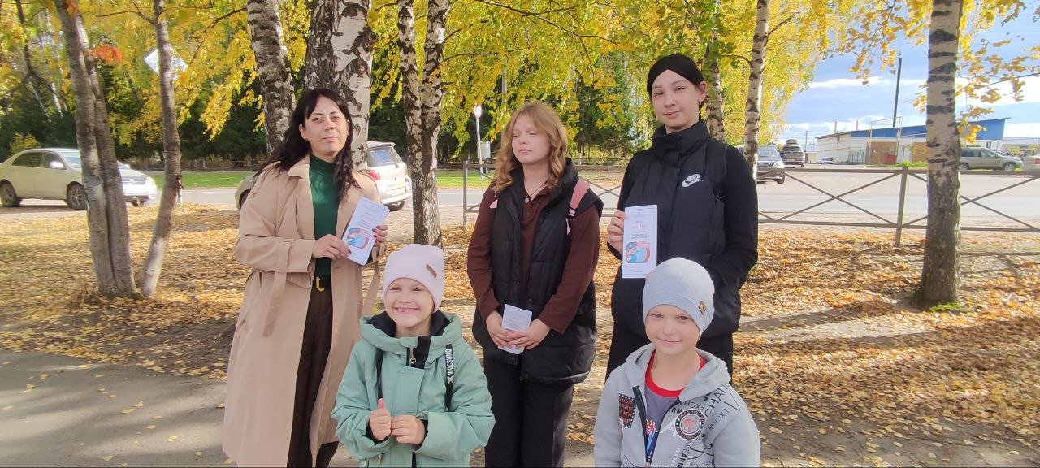ходов на дороге.
В большинстве случаев примером подражания для поведения детей на проезжей части являются взрослые, которые постоянно спешат и сами нарушают правила дорожного движения, тем самым показывая неблагоприятный пример. А ведь, во избежание аварийных ситуаций на дороге, нужно воспитывать будущих участников движения с юного возраста.
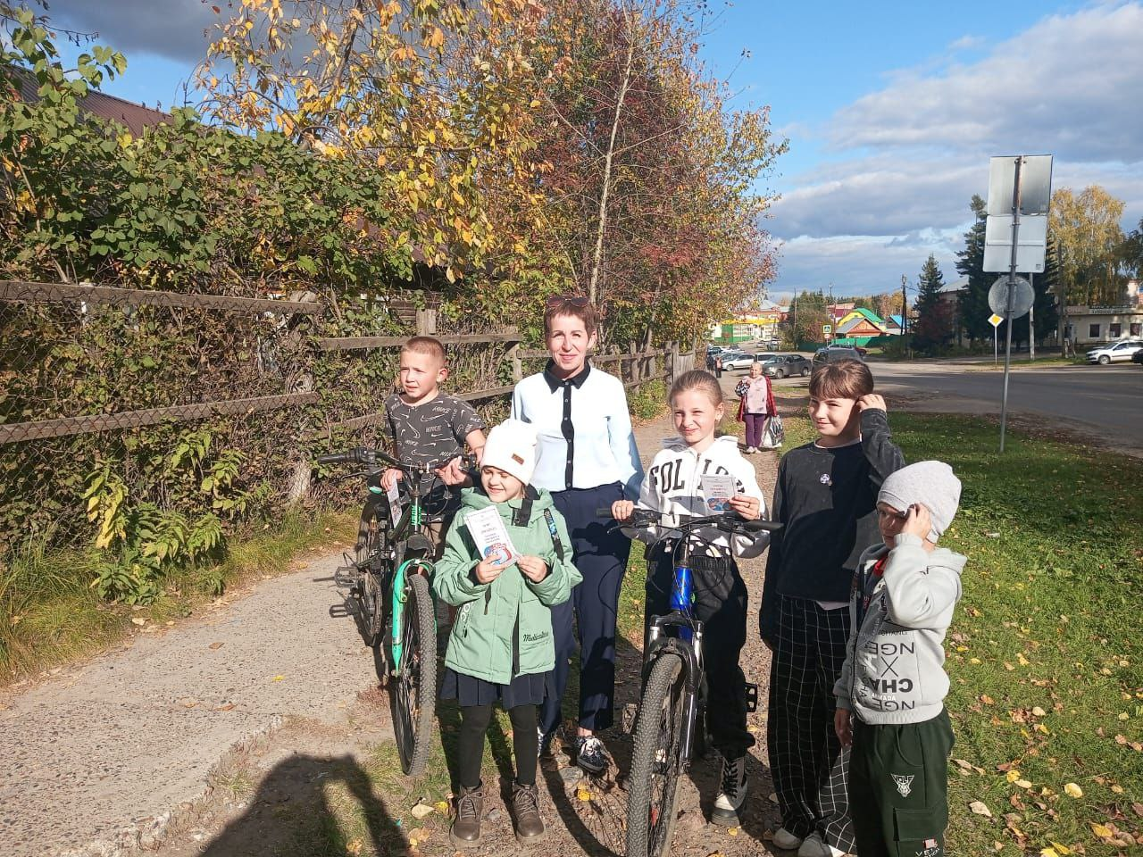

Улица полна неожиданностей и соблюдение правил дорожного движения поможет снизить риск возникновения опасных ситуаций на дорогах.

Старший инструктор-методист
ОГКУ «ЦСПСиД Молчановского района»
Курмышова О.С.

«Прогулка в осенний парк»
с детьми группы дневного пребывания

Вот и наступила золотая осень. Осень — самая красивая и живописная пора года. С приходом осени все меняется, словно художник разукрашивает природу всей гаммой красок. Бабье лето прекрасная пора, когда еще тепло и солнечно, солнечные лучики играют на золотистом ковре, но очень скоро серость вступит в полноправное владение. Именно поэтому нельзя терять времени и нужно скорее идти в парк.
Как раз, в осенний денёк сентября была организована — прогулка в парк. Чтобы воспитать молодое поколение в духе бережного, ответственного отношения к природе, необходимо с самого раннего возраста целенаправленно воспитывать в детях чувство наблюдательности, ответственности за состояние окружающей среды и природы в целом. Для формирования и укрепления физического здоровья с ребятами были проведены игры «Назови признаки осени», «К названому дереву беги», «Лети листок ко мне в кузовок», физминутка «Осенние листочки».
Прогулки в парк – это возможность понаблюдать за объектами живой природы в естественных условиях. У детей лучше развивается наблюдательность и любознательность. Наши ребята поиграли, понаблюдали, отметили, почему не стало слышно пения птиц, подышали свежим, чистым, осенним воздухом.

Логопед ОГКУ «ЦСПСиД Молчановского района»
Мухина Гульмира Кахрамановна

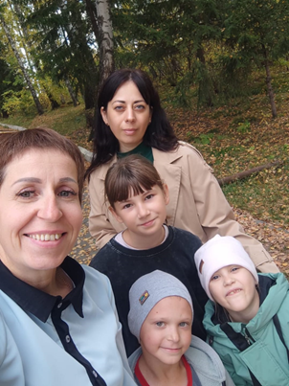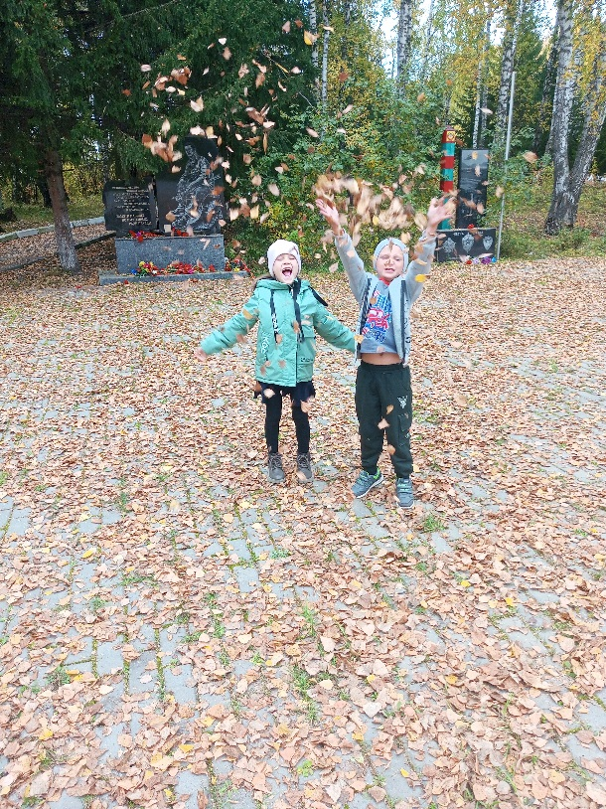

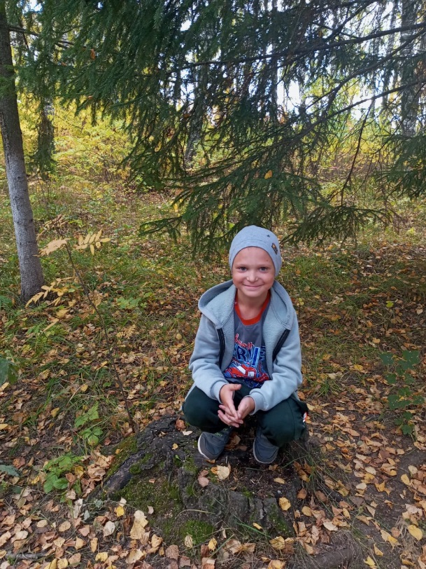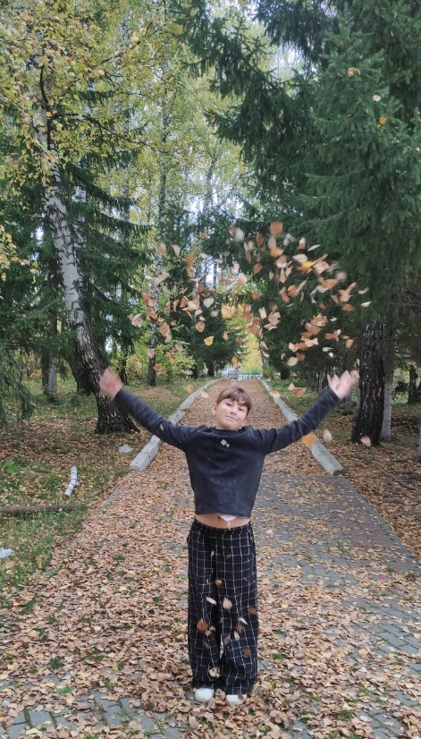

«Недаром помнит вся Россия про день Бородина…»
В Службе помощи семье и детям 8 сентября 2025года с детьми ГДП прошло знакомство с великим Днем воинской славы - Бородинским сражением.
Дети узнали, что 213 лет назад, 7 сентября (26 августа по старому стилю) 1812 года, состоялось одно из самых кровопролитных однодневных сражений в истории человечества – легендарная битва при селе Бородино. До сих пор существуют различные точки зрения на то, кто все-таки одержал в нем победу, ведь и в России, и во Франции Бородинскую битву считают своим триумфом. Однако практически не подвергается сомнению то обстоятельство, что благодаря мужеству и героизму русских солдат и полководческому талану Михаила Илларионовича Кутузова при Бородино миф о непобедимости войска Наполеона Бонапарта был развеян. Русская армия нанесла французам и их союзникам огромный ущерб и в конечном итоге изгнала вторгшегося захватчика из страны.
Информация была донесена с использованием презентации, знакомством с Музеем – панорамой в г. Москве «Бородинская битва», с знакомством со стихотворением М.Ю. Лермонтова «Бородино», стендом «Бородинское сражение», знакомством с исторической правдой о доблести русских солдат на полях сражения.
Ряднина В.И.- логопед
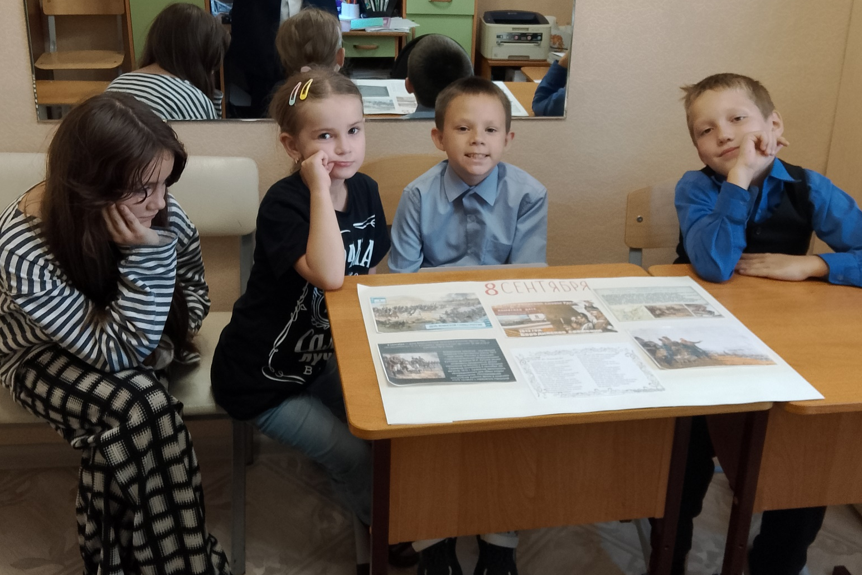
«Единый час духовности «Голубь мира»»

Союз граждан и организаций по сохранению историко-культурного наследия «Международный союз «Наследники Победы», в честь празднования международного «Дня Мира», ежегодно организует проведение 21 сентября «Единого часа духовности «Голубь мира».
Специалисты Службы помощи семье и детям Кривошеинского района, присоединившись к Акции, провели в Петровской ООШ единый час духовности «Голубь мира».
Ребятишкам рассказали об истории появления проекции, его цели и значимости в создании единого Духовного пространства на основе сохранения памяти победы над немецким фашизмом и японским милитаризмом. Был проведен мастер-класс для педагогов школы по изготовлению с детьми Голубя мира. Дети охотно приняли участие в акции, поделились своими знаниями о Великой Победе.

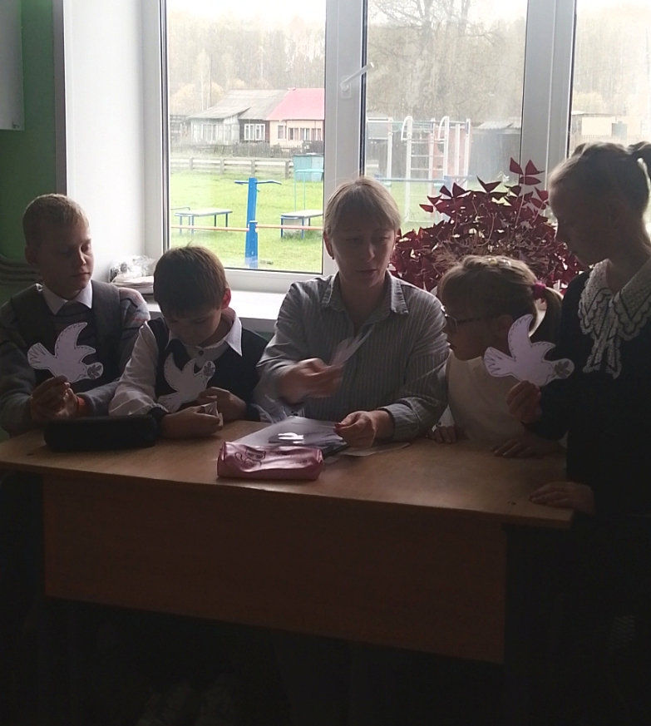
Служба ПСиД Кривошеинского района
Социальный педагог
Шульга Наталья Владимировна

Будем здоровы!
19 сентября прошёл День здоровья Службы помощи семье и детям.
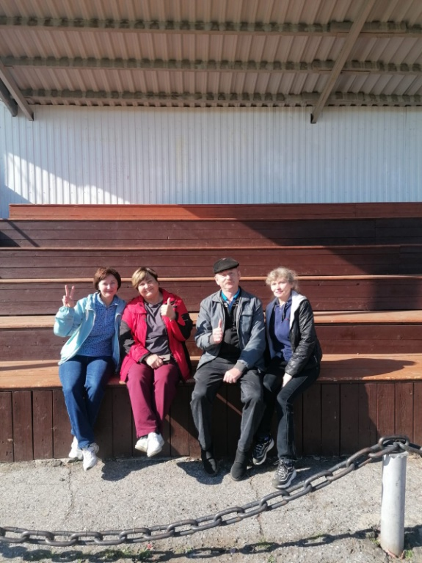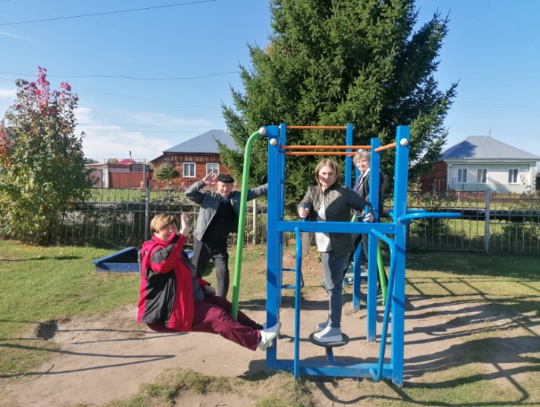
На стадионе «Кедр» специалисты службы провели ряд спортивных игр, забег по спортивной дорожке, занятия на уличных тренажёрах.
Царило приподнятое настроение, активность зашкаливала.
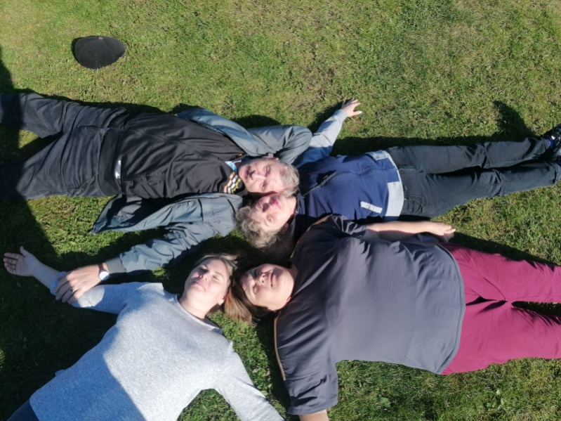
Осенняя палитра красок. Свежий чистый воздух-«хоть пей». Командная сплоченность. Вот неполный перечень бонусов, которые получил каждый на этом празднике спорта.

Педагог-психолог Л.М.Горбунова

Встреча по обмену опытом.
23 сентября 2025 года на базе Службы помощи семье и детям Шегарского района прошло заседание Методического объединения ОГКУ «ЦСПСиД Молчановского района по теме «Взаимодействие в формате Педагоги-дети-родители». Это мероприятие собрало педагогов разных направлений: психологи, социальные педагоги, логопеды, старший инструктор-методист.
Цель данного мероприятия – обмен опытом в организации и проведения таких форм взаимодействия, как :
-индивидуальные консультации;
- родительские собрания;
- клубы;
- волонтерская деятельность;
- социокультурная реабилитация;
- интересные формы и технологии работы с детьми и родителями.
В ходе встречи каждый участник имел возможность поделиться своими наработками и практическими методиками работы с детьми и родителями.
Встреча прошла в непринужденной и дружеской атмосфере, что способствовало открытому и плодотворному диалогу. Участники смогли не только ознакомиться с новыми методиками, но и обсудить реальную практику, задать вопросы и получить полезные рекомендации.
Все участники мероприятия остались очень довольны. Многие взяли себе в практику те приемы и техники, которыми поделились коллеги, отметив их эффективность и применимость в своей работе.
Подобные заседания методических объединений – важная часть профессионального роста педагогов и формирования крепких связей между педагогами, детьми и родителями.

Логопед С.А. Стрельникова
